Visita d’estudi internacional

Tools and Mechanisms for Youth Participation
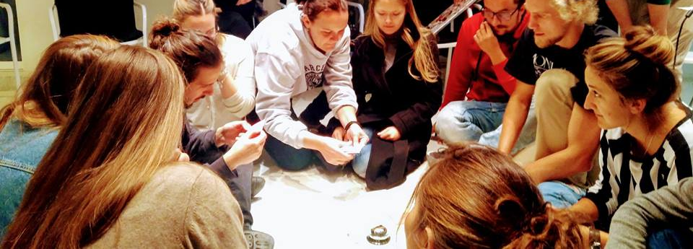

Quan? De l’11 al 15 de juny 2019

A on? A Barcelona.

Entitat d’acollida: Fundació Catalunya Voluntària

Número de participants: 3

Breu resum:

La visita d’estudi internacional ‘Tools and Mechanisms for Youth Participation’ forma part d’un projecte per a la innovació i l’intercanvi de bones pràctiques, de dos anys de durada, que, amb el títol ‘Empower for Change’ està tenint lloc principalment a Geòrgia, amb el propòsit d’oferir a les persones joves de Geòrgia un major nombre d’ oportunitats per exercir la seva ciutadania activa i millorar les seves competències cíviques, per tal formant part d’iniciatives, programes i processos de participació a nivell municipal. És un programa composat de diferents accions de mobilitat: formacions, seminaris, visites d’estudi, per ajudar a l’administració local georgiana a millorar el suport que ofereixen a les persones joves.

La visita es divideix en 4 blocs.
1.- Visites a entitats juvenils no governamentals i no lucratives, consells i plataformes juvenils que defensen els interesos de les persones joves.
2.- Coneixement de recursos públics i espais que ofereixen informació i assessorament a joves en l’àmbit local.
3.-Trobades amb experts en processos participatius i comunitaris en l’àmbit local.
4.-Espais de reflexió, debat i tallers per a l’intercanvi i l’aprenentatge entre els mateixos participants.

Objectius de la visita:

- Donar a conèixer la normativa, els mecanismes i els processos de col·laboració públic-privat que afavoreixen la participació activa de les persones joves a la ciutat de Barcelona.
- Explorar aquells enfocaments, pràctiques, eines i mètodologies més vàlides i analitzar la seva aplicació en diferents contextos.
- Establir noves relacions d’intercanvi i d’aprenentage entre líders de l’administració local de Geòrgia i entitats juvenils i representants municipals.

Qui pot participar?

A la visita poden participar totes les persones residents a Catalunya majors de 18 anys que tenen la disponibiilitat i l’ interés de participar en la visita, descobrir de primera mà algunes de les eines i mecanismes de participació juvenil i acompanyar al grup al llarg de la visita per diferents barris i districtes de la ciutat.

Cal tenir un nivell mitjà-alt d’anglès, per poder comunicar-se amb amb la resta de participants a la visita.

Què cal fer per participar?

1) Completar la fitxa d’inscripció, a la pàgina web http://www.catalunyavoluntaria.cat/oportunitats)

2) Enviar la fitxa d’inscripció a projectes@catalunyavoluntaria.cat

Donat el límit de places disponibles (3 ) recomanem enviar la fitxa el més aviat possible i no més tard del 31 de maig. Ens reservem el dret de realitzar la selecció abans d’aquesta data.

Les persones seleccionades seran informades i convocades a una reunió preparatòria, la participació en la qual és obligatòria, i hauran de participar en una reunió d’avaluació i seguiment, posterior a la visita, també obligatòria (a les oficines de la FCV, C/Albareda 1-13, 2n pis).

Les persones seleccionades no hauran de realitzar cap despesa de transport local, dinars o materials durant la visita. Les despeses estan cobertes per l’entitat organitzadora gràcies al suport del programa Erasmus+ de la Comissió Europea.

En finalitzar la visita, els participants rebran el seu Certificat Youthpass.

Per a més informació sobre la visita i com participar, pots trucar al telèfon 934124493 o bé enviar un email a projectes@catalunyavoluntaria.cat (Lluc).

 |   Amb el suport de:    
  Organitzat per:
  Academy for Peace and Development
  